

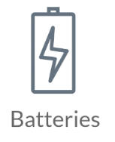At *[name of establishment]* we recycle in the following categories:





**Batteries**

**Organic waste**

**Plastic**

**Garden waste**

**Glass**

**Cardboard**

**Paper**



Kohteessamme voit lajitella seuraavat jätejakeet:



**Muovi**

**Kartonki**

**Paperi**



**Lasi**

**Paristot**

**Puutarhajäte**

**Biojäte**